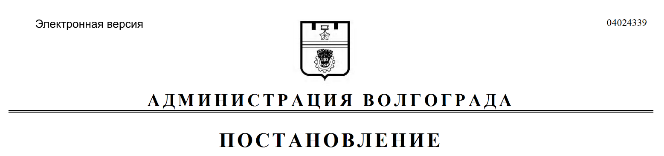
от 09.09.2020 № 858

О внесении изменений в постановление главы Волгограда от 12 февраля 2008 г. № 226 «О создании координационного совета по подготовке предложений о внесении изменений в Генеральный план Волгограда»

Руководствуясь статьями 7, 39 Устава города-героя Волгограда, администрация Волгограда
ПОСТАНОВЛЯЕТ:
1. Внести в Положение о координационном совете по подготовке предложений о внесении изменений в Генеральный план Волгограда, утвержденное постановлением главы Волгограда от 12 февраля 2008 г. № 226 «О создании координационного совета по подготовке предложений о внесении изменений в Генеральный план Волгограда», следующие изменения:
1.1. Абзац четвертый раздела 2 изложить в следующей редакции:
«подготовка к рассмотрению главой Волгограда в установленном порядке проектов муниципальных правовых актов Волгограда, связанных с разработкой и внесением изменений в Генеральный план Волгограда;».
1.2. Пункт 3.3 раздела 3 изложить в следующей редакции:
«3.3. Подготавливать к рассмотрению главой Волгограда в установленном порядке проекты муниципальных правовых актов Волгограда, связанные с разработкой и внесением изменений в Генеральный план Волгограда.».
1.3. В разделе 4:
1.3.1. Пункт 4.1 изложить в следующей редакции:
«4.1. Состав координационного совета утверждается постановлением администрации Волгограда.».
1.3.2. Абзац первый пункта 4.4 изложить в следующей редакции:
«4.4. Председателем координационного совета является заместитель главы Волгограда, курирующий вопросы градостроительства.».
1.3.3. В абзаце втором пункта 4.5 слова «комитет по градостроительству и архитектуре Волгограда» заменить словами «департамент по градостроительству и архитектуре администрации Волгограда».

1.3.4. Абзац второй пункта 4.7 изложить в следующей редакции:
«о рекомендации главе Волгограда включить предложения в состав изменений Генерального плана Волгограда;».
2. Настоящее постановление вступает в силу со дня его подписания и подлежит опубликованию в установленном порядке.

Исполняющий полномочия
главы Волгограда И.С.Пешкова

